- Postavitev logotipov

Priporočamo, da so na vidnem mestu na naslovni strani navedeni logotip programa razvoja podeželja, EU zastava in zastava Republike Slovenije. Pod logotipi mora biti pripis:
- Evropski kmetijski sklad za razvoj podeželja: Evropa investira v podeželje
- Prejemnik podpore iz Programa razvoja podeželja RS 2014–2020 (opcijsko – ni obvezno)
S klikom na logotipe naj se vzpostavi hiperpovezavo na podstran, kjer sledi podrobnejši opis.

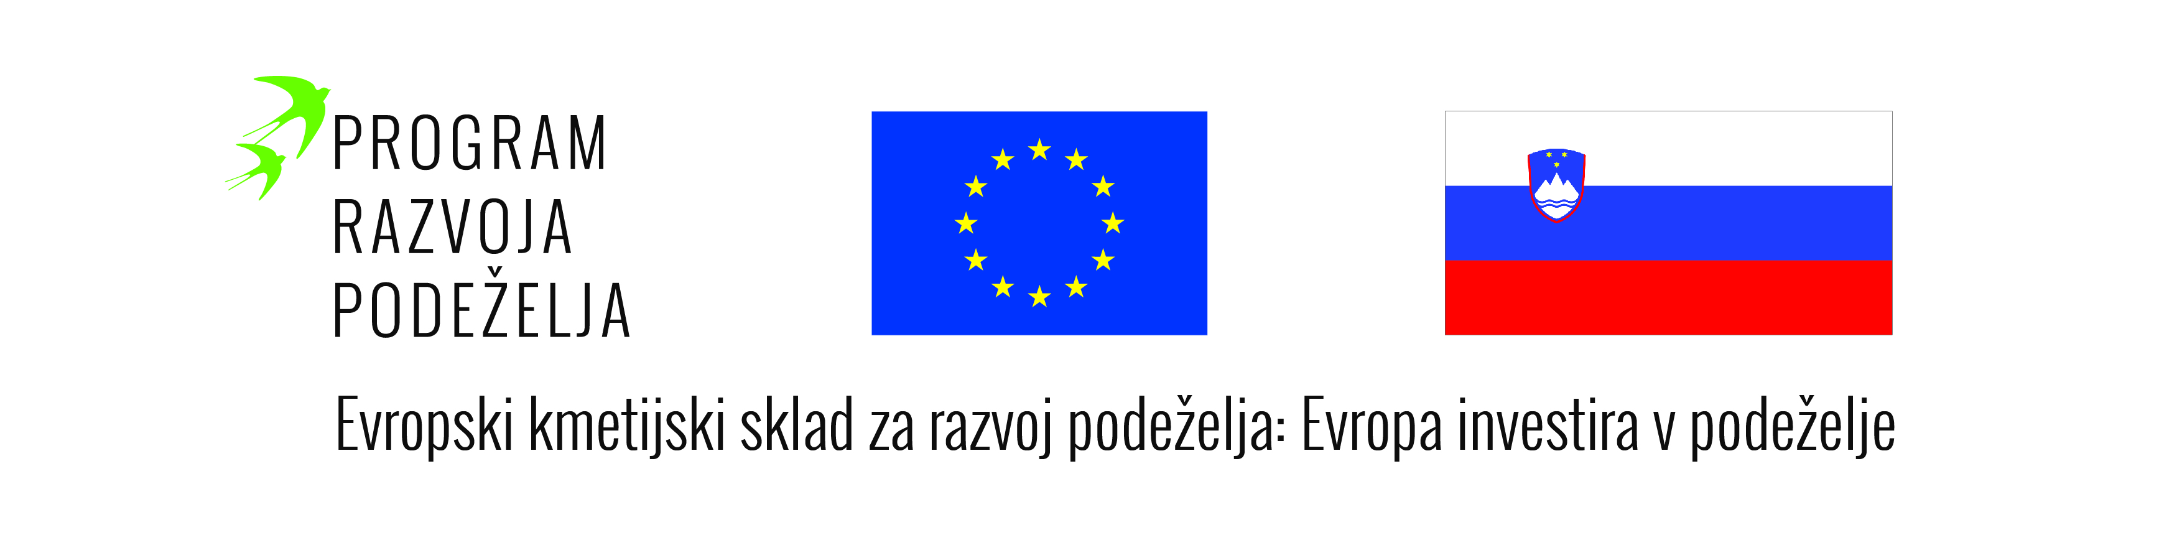

- Opis podpore

NAZIV AKTIVNOSTI
(Navesti naziv naložbe iz vloge)
Novogradnja hleva za krave molznice in plemenske živali s pripadajočo opremo, novogradnja pokritega gnojišča ter nakup krmilno mešalne prikolice in separatorja za gnojevko iz naslova podukrepa 4.1 Podpora za naložbe v kmetijska gospodarstva

POVZETEK
(Povzetek je potrebno navesti le, če je aktivnost sofinancirana med 10.000 in 500.000 € javnih sredstev - navesti je potrebno kratek opis bistva projekta, npr. krajši opis naložbe iz poslovnega načrta / razloge za izvedbo naložbe / utemeljitev naložbe)

Kmetija je na javnem razpisu kandidirala v novogradnjo hleva za krave molznice in plemenske živali s pripadajočo opremo, novogradnjo pokritega gnojišča ter nakup krmilno mešalne prikolice in separatorja za gnojevko. Naložba je bila nujna, zaradi posodobitve kmetijske proizvodnje in selitve kmetije na novo lokacijo.

GLAVNE DEJAVNOSTI
(Glavne dejavnosti je potrebno navesti le, če je aktivnost sofinancira med 10.000 in 500.000 € javnih sredstev – navesti je potrebno glavne dejavnosti, ki se bodo izvajale v okviru aktivnosti, npr. podrobnejši opis naložbe iz poslovnega načrta / proizvodne cilje (izkoriščenost kapacitet) / opis kmetije in podprte dejavnosti iz poslovnega načrta)

Zgradili bomo hlev, v katerem bo 90 ležalnih boksov za krave molznice in 70 ležalnih boksov za plemenske telice s pripadajočo opremo za krmljenje ter pokrito gnojišče v velikosti 700 m3. Kupili bomo tudi separator za gnojevko in krmilno mešalno prikolico. Te investicije so bile predmet javnega razpisa. Z lastnimi sredstvi bomo naredili še remizo za stroje, ki je del hleva, koritaste silose in kupili robota za molžo. Te investicije niso bile upravičen strošek na javnem razpisu, na katerem smo kandidirali.

DALJŠI OPIS
(Daljši opis je potrebno navesti le, če je aktivnost sofinancira s 500.000 € javnih sredstev ali več – navesti ozadje za odločitev za izvedbo aktivnosti, namen, daljši opis glavnih aktivnosti, načrtovanje aktivnosti oziroma časovna zasnova, morebitni partnerji)

CILJI
(Navesti kaj upravičenec želi doseči s to aktivnostjo/projektom, npr. cilji naložbe iz poslovnega načrta)

S sredstvi pridobljenimi na tem javnem razpisu bodo na kmetiji doseženi naslednji cilji:
- posodobitev in povečanje obsega kmetijske proizvodnje;
- ohranitev delovnih mest in zmanjšanje obsega fizičnega dela;
- zagotoviti kvalitetnejšo oskrbo živali;
- blaženje podnebnih sprememb zaradi zmanjševanja emisij TGP in amonijaka.

PRIČAKOVANI REZULTATI
(Navesti kaj bo output (rezultat) aktivnosti/projekta in kakšni bodo učinki/koristi za upravičenca, npr. pričakovani rezultati iz poslovnega načrta)

- povečanje tržne proizvodnje zaradi povečanja števila krav molznic;
- izboljšanje ekonomske uspešnosti zaradi zmanjšanega obsega ročnega dela, zmanjšanega transporta krme, spremembe načina molže;
- izboljšanje dobrobiti živali zaradi kvalitetnejše oskrbe živali in uvedbe proste reje krav molznic in plemenskih živali;
- zmanjševane emisije TGP in amonijaka zaradi gradnje pokritega gnojišča.

Vstaviti je potrebno logotipe, ki se nahajajo tukaj: http://www.program-podezelja.si/sl/prp-2014-2020/oznacevanje-aktivnosti
Vzpostaviti je potrebno hiperpovezavo na:
- spletno stran Evropske komisije (http://ec.europa.eu/agriculture/rural-development-2014-2020/index_sl.htm) in
- na spletno stran programa razvoja podeželja (www.program-podezelja.si/)

